|  |
| --- |
| SM41 Geert Berkers & Stef Philipsen |
| SM41 Android Application |
| Experience Desing and Technique Documentation |

|  |
| --- |
| Geert Berkers & Stef Philipsen  23-4-2015 |

Smart Mobile 41 – Android application

Inleiding: 2

De app: 2

Het idee: 2

Eerste schets: 2

Gebruikers: 2

Wat is er toegepast: 3

Wat is er (nog) niet toegepast: 3

Gebruik van hardware: 3

Gebruik van software: 3

Styles: 3

Activities: 4

Permissies: 4

Ontwikkeld door: 4

## Inleiding:

Dit is een tweedejaars studieproject voor het vak Smart Mobile 41 op de Fontys Hogescholen. De bedoeling is dat we een idee voor een applicatie maken en deze gaan uitwerken.

## De app:

### Het idee:

We maken een applicatie waar gebruikers alle ritten kunnen bijhouden die met een auto gemaakt worden. Deze worden met alle gebruikers van de auto gesynchroniseerd zodat iedereen deze info ter beschikking heeft.

We zijn tot dit idee gekomen doordat Geert thuis een auto moet delen met zijn ouders. Daarna zijn we gaan brainstormen over wat we in de applicatie wilden en hoe we dit gaat toepassen.

Daarna hebben we de eerste schetsen gemaakt, we vonden deze goed en zijn toen begonnen met deze uit te werken op Android Studio.

Na de schetsen hebben we beide een POC gemaakt. Stef voor het opslaan van de informatie en het doorgeven hiervan door middel van de manager. En Geert voor de navigation drawer(menu)

### **Eerste** schets:

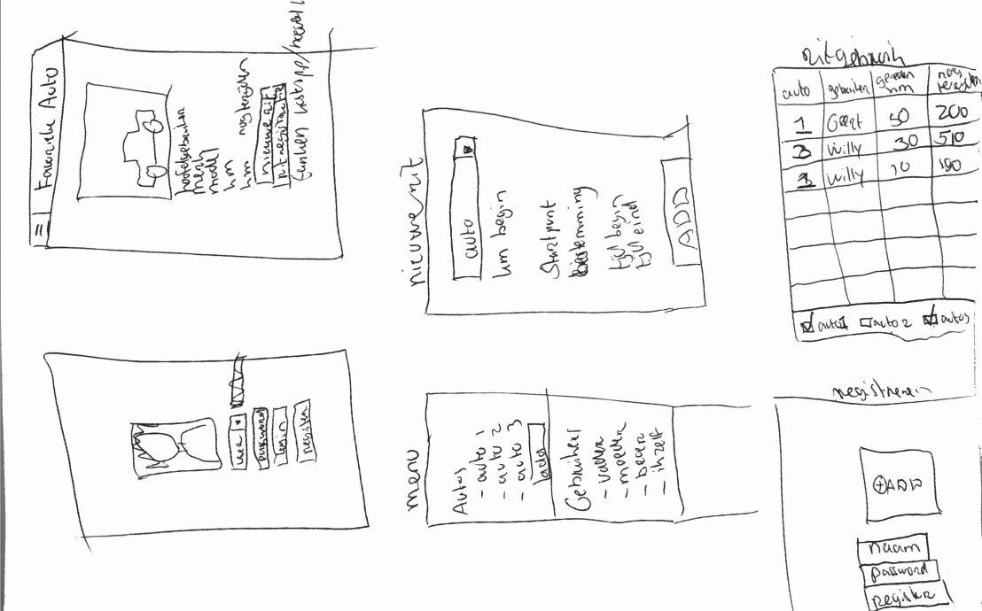

### Gebruikers:

Deze applicatie wordt gemaakt voor een groep mensen, die samen dezelfde auto gebruiken. Denk hierbij aan samenwonende stellen, gezinnen met oudere kinderen, maar het kan ook met een groep vrienden zijn, bijvoorbeeld als ze op vakantie zijn en een auto hebben gehuurd.

### Wat is er toegepast:

Mensen die de applicatie in gebruik nemen kunnen de volgende dingen:

* Kilometerstand bijhouden
* Zien wie hoeveel gereden heeft
* Foto maken van de auto
* Informatie van de auto opvragen

### Wat is er (nog) niet toegepast:

De volgende onderdelen hebben we helaas nog niet toe kunnen voegen en dit willen we in een later stadium van de ontwikkeling gaan doen.

* Tankbeurten
* Kilometerstand
* Keuringen
* Reparaties
* GPS locatie
* Taal
* Landscape layout

### Gebruik van hardware:

Camera:  
We gebruiken de camera om een foto van de applicatie op te slaan.

Als je een foto van een auto toevoegt, kun je uit de galerij kiezen, of zelf een foto maken. Voor deze laatste gebruiken we een intent om de standaard camera op te roepen. Als je dan een foto hebt gemaakt, slaat hij deze op in je intern geheugen onder de map /sdcard/BeheerAutoKM.

Als je de applicatie af sluit, en erna opnieuw opstart, word dus ook de foto van de auto meteen ingeladen vanuit je interne geheugen.

GPS locatie:  
We zijn ook bezig geweest met de locatie opvragen voor GPS, maar deze hebben we niet af kunnen maken door tijdnood en dat we eerst wilden dat de informatie goed zichtbaar was in de applicatie

### Gebruik van software:

We hebben totaal 21 classes gemaakt, hier zit onder andere het volgende in:

* Classes met informatie die moet worden weergegeven
* Activities om ervoor te zorgen dat de app werkt
* Een manager die het alles regelt wat door moet worden gegeven naar een andere activity
* 3 verschillende adapters voor:
  + Navigation drawer
  + Listview
  + Spinner
* Tasks voor informatie uit te lezen en op te slaan in de database
* SharedPreferences voor het opslaan van het path van de foto

### Styles:

We hebben wel styles gebruikt voor textviews en inputfields voor het weergeven van de data. Verder hebben we ook nog drie aparte layouts gebruikt. Een voor de informatie die in de listview staat in het menu. En een voor de informatie die in de spinner staat.

### Activities:

We hebben 7 activities, maar we gebruiken er eigenlijk maar zes omdat we niet heel veel aan de LocationActicity hebben gewerkt met de GPS.

* About: Hier zie je een beetje informative over de Developers
* Add Car: Hier kun je een auto toevoegen
* Add rit: Hier kun je een rit toevoegen aan een auto
* History: Hier zie je de ritten gemaakt per auto
* Location: Hier was het de bedoeling dat je een Google Maps plaatje krijgt met je locatie
* Main: Dit is het inlogscherm
* Overview: Dit is het scherm waar je een auto ziet.

### Permissies:

We vragen de gebruiker om de volgende permissies voor onze applicatie:

* <uses-permission android:name="android.permission.INTERNET" />
* <uses-permission android:name="android.permission.CAMERA" />
* <uses-permission android:name="android.permission.WRITE_EXTERNAL_STORAGE" />

We gebruiken internet om de data uit te lezen en op te slaan in de database.  
We gebruiken de camera om een foto te maken van de auto, en deze op te slaan op je LOKALE geheugen.   
We gebruiken Write External Storage om de foto die net gemaakt is op te slaan.

## Ontwikkeld door:

Deze applicatie is ontwikkeld door:

* Geert Berkers
* Stef Philipsen